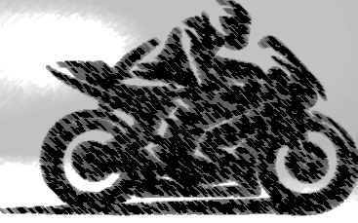
Jahresausflug des MC-MCI
Sonntag, den 30. August 2026

Programm :
- 07h30 Treffpunkt am Parkplatz in Corbières :

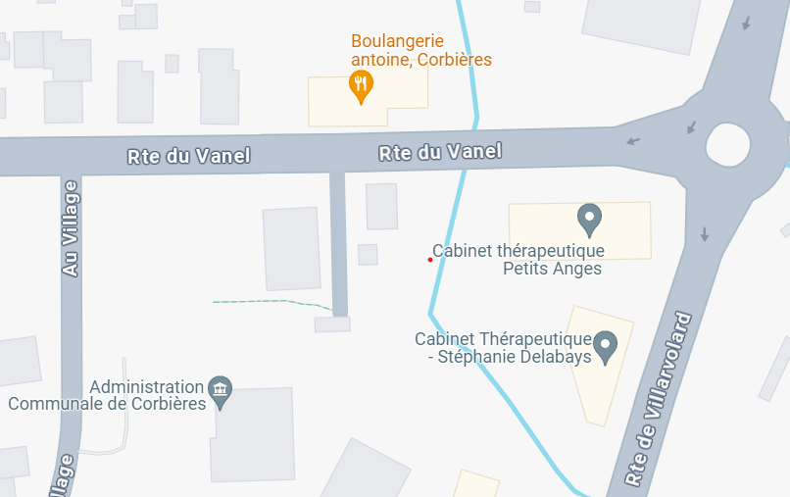

- 08h00 Abfahrt
- 09h30 Kaffee und Gipfelipause
- 12h30 Mittagessen
- 14h30 Abfahrt
- 16h00 Pause

Anmeldung bei Florence Derwey bis zum 18. August 2026 unter 079 256 29 11 oder f.derwey@gmail.com. Die Zahlung von CHF 50.– pro Person gilt als Reservierung/Bestätigung (IBAN-Konto CH13 0076 8300 1590 9370 0). Dieser Preis enthält die Kaffeepause und das Mittagessen. Getränke sind nicht enthalten

Es gilt mitzunehmen: Autobahnvignette, Töff vollgetankt und gute Laune!

Das Komitee wünscht dir einen schönen Sommer!

*Mit Copilot übersetzt

